**Projet C++**

**Moteur graphique et Audio**

Carpentier Andréa

M2 ILJ

Année 2020-2021

**Compilation et Exécution**

Nécessite SFML 2.5.1

Le projet comporte une makefile, utilisez juste la commande “ make “

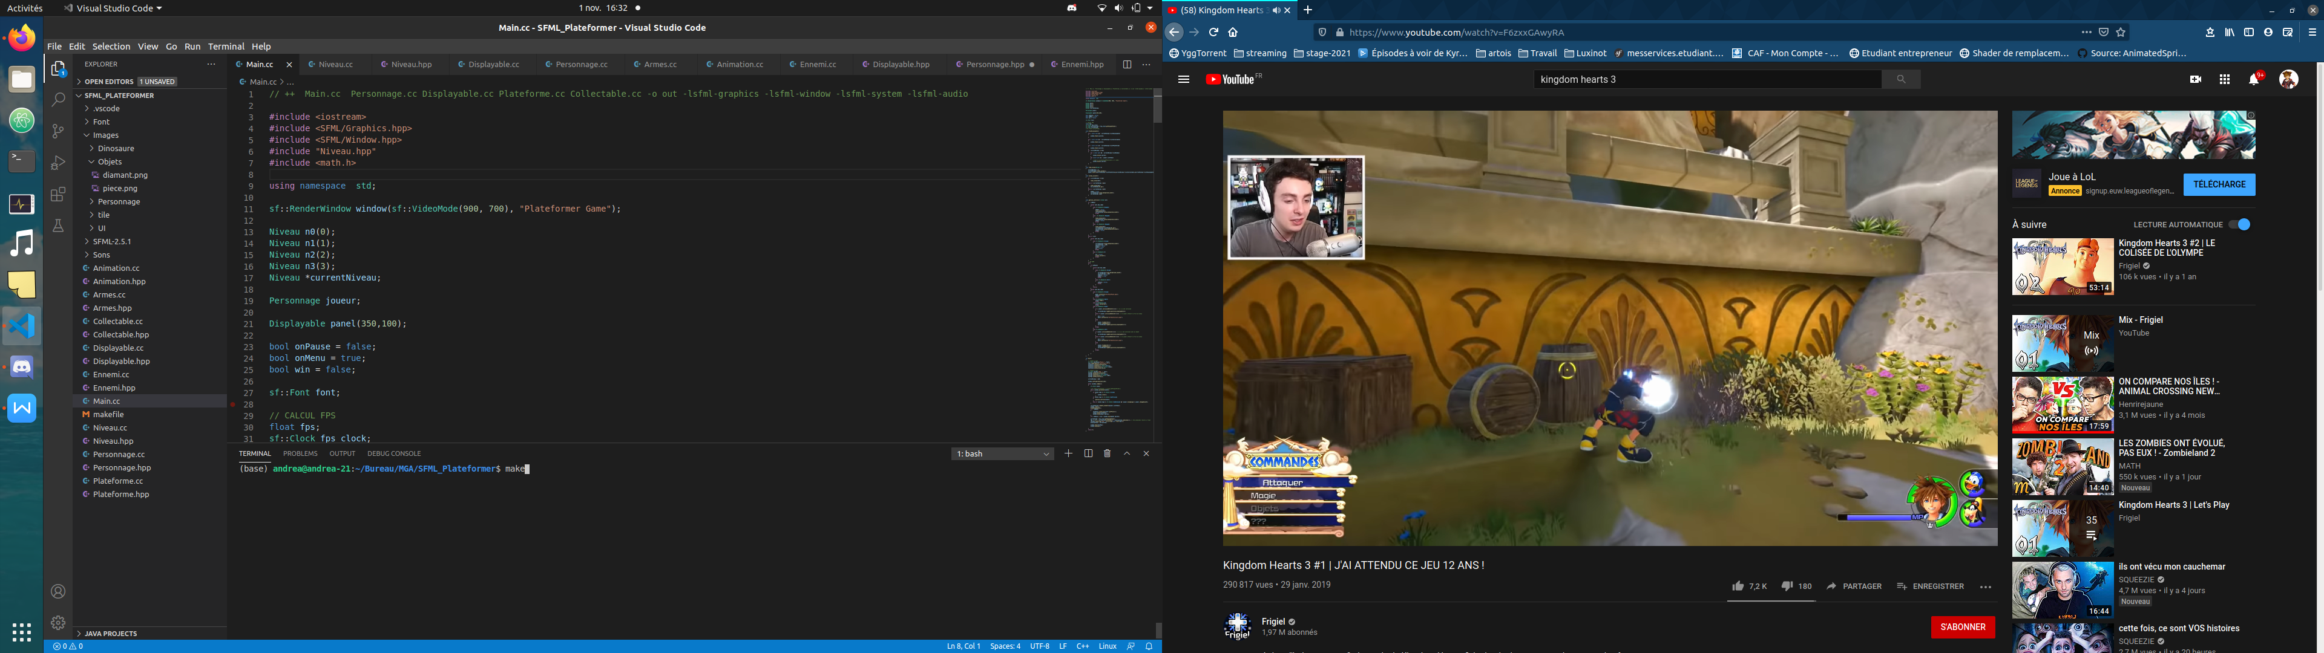

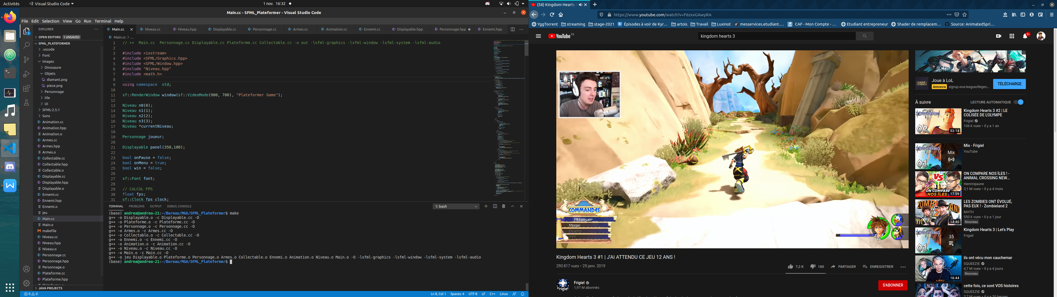

Puis tapez “ ./jeu “

**Contenu du projet**

**Fichiers**

* Displayable.hpp et Displayable.cc
* Plateforme.hpp et Plateforme.cc
* Personnage.hpp et Personnage.cc
* Armes.hpp et Armes.cc
* Collectable.hpp et Collectable.cc
* Ennemi.hpp et Ennemi.cc
* Animation.hpp et Animation.cc
* Niveau.hpp et Niveau.cc
* Main.cc
* MakeFile
* ReadMe.pdf

**Dossiers**

* Font : contient la police utilisez pour les text.
* Images : contient les sprites du personnage, des décors, des élément UI
* Sons : contient les éléments sonores et music de fond.
* SFML-2.5.1 : la bibliothèque SFML

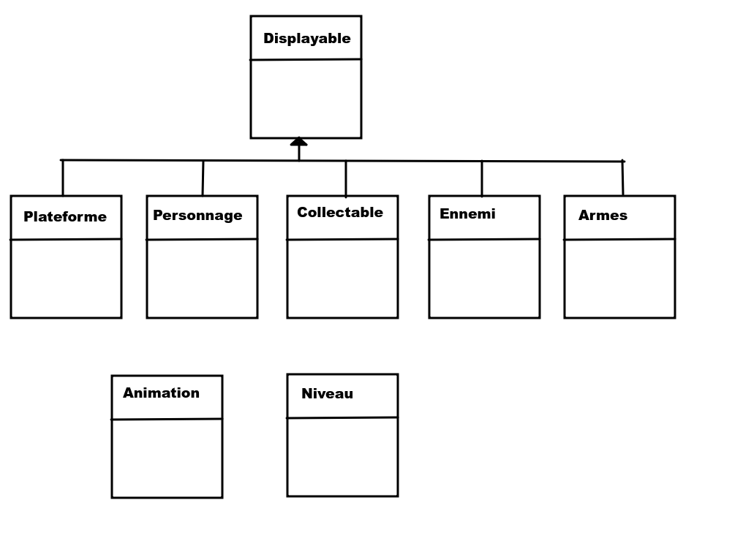**Architecture générale des classes**

**Contrôle**

Menu :

* **Touche 1** du pad numérique : lance le niveau 1
* **Touche 2** du pad numérique : lance le niveau 2
* **Touche 3** du pad numérique : lance le niveau 3

Dans un niveau :

* **Flèche de droite** : déplacement du personnage vers la droite
* **Flèche de gauche** : déplacement du personnage vers la gauche
* **Flèche du haut** : ( uniquement au niveau 3 ) lance un couteau
* **Barre espace** : saut
* **Echap :** affichage du panel pause
* **Touche N** : ( à la fin du niveau ) lancement du niveau suivant

En pause, dans un niveau :

* **Echap** : retour menu
* **Entrée** : reprendre le niveau